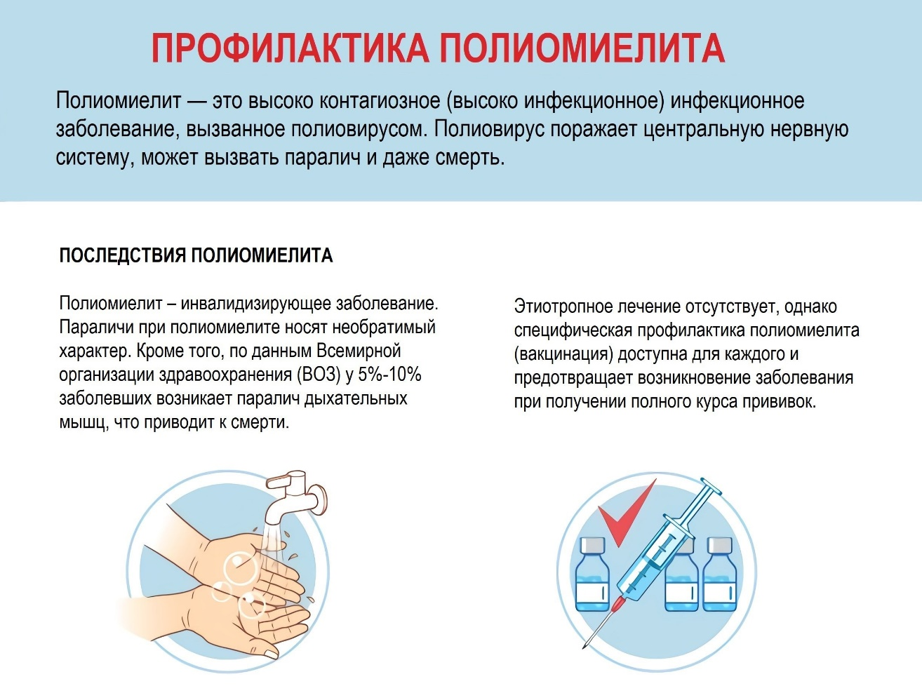
Нурлатский территориальный отдел Управления Роспотребнадзора по Республике Татарстан (Татарстан) напоминает, что полиомиелит – опасное и неизлечимое заболевание.
Болеют дети, не привитые против полиомиелита или получившие неполный курс вакцинации.
Параличи при полиомиелите носят необратимый характер. Лечение отсутствует.
Единственный способ защитить ребенка – вакцинация.
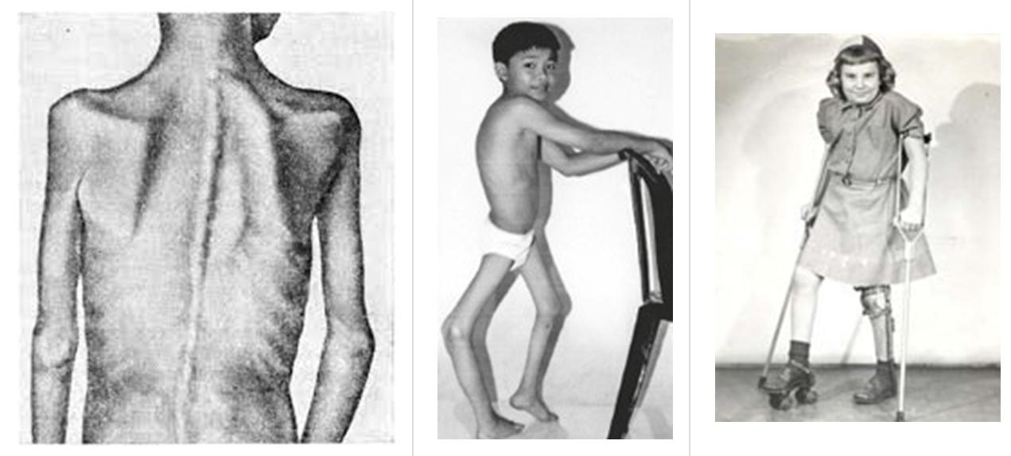
Первые четыре прививки проводятся инактивированной полиовирусной вакциной, две последние – оральной полиовирусной вакциной.
Дети, имеющие противопоказания к применению оральной полиовирусной вакцины, прививаются только инактивированной вакциной.
На протяжении 20 лет Россия сохраняет и поддерживает статус страны свободной от полиомиелита благодаря высокому охвату детей прививками.

